Avant la formation, les participants sont invités à avoir :
- pris connaissance du programme des études
- débuté des révisions théoriques
- vérifié leur habilité au raisonnement clinique
- murir leur projet professionnel
PERSONNES RESSOURCES :
Administratives :

Directeur : M. Fabrice GOBEAUT
Secrétaire : Mme. Anne BILLARD

Pédagogiques :

Responsable pédagogique : Mme. Nathalie JOUY-LARSON

Formateur permanent : Mme. Marie-Christine LINE

COORDONNEES :

Heures d’ouverture : du Lundi au Vendredi
de 8H30 à 12H30 et de 13H00 à 16H30
Ecole d’infirmiers de bloc opératoire - CHU AMIENS
Site Sud
30 avenue de la Croix Jourdain
80054 Amiens cedex 1
Tél. : 03 22 45 60 48
E-mail : ecole.IBO.secretariat@chu-amiens.fr
Site web : https://www.chu-amiens.fr/specialisations-infirmieres/ecole-ibode/

N° SIRET : 268 000 148 00406
NUMÉRO AGRÉMENT : 2280P001880
UF : 5307
N° DATADOCK : 0009019
Qualiopi : certificat N° 2021/96166.1

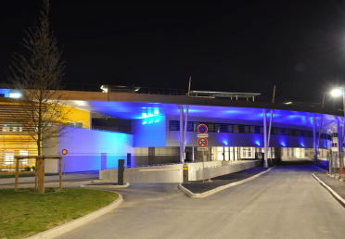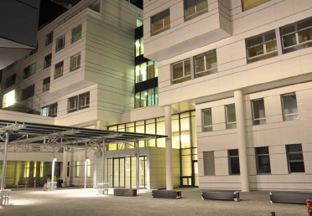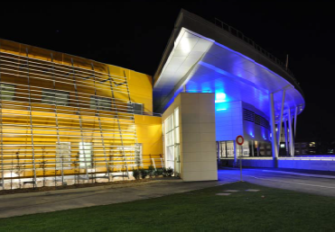

Préparation aux épreuves de sélection à la formation
d’infirmier de bloc opératoire

Session 2024
- 11 et 12 janvier 2024
- 01er,15 et 16 février 2024

Public concerné :
- Les personnes Infirmiers titulaires soit d'un diplôme, certificat ou autre titre leur permettant d'exercer sans limitation la profession d'infirmier ou d'une autorisation d'exercice, et qui souhaite accéder à la formation par la voie du concours
Objectifs :
- Identifier les connaissances à mobiliser
- Bénéficier d’un accompagnement méthodologique
- S’exercer
- Consolider son projet professionnel
Intervenants :
- Professionnels de blocs opératoires
- Intervenants experts de l’Ecole d’IBODE
- Formateurs permanents de l’Ecole d’IBODE
Moyens pédagogiques :
- Expérimentation : des épreuves de sélection (écrit/oral)
- Explicitation : des connaissances à mobiliser, du raisonnement professionnel à exposer, de l’élaboration d’un projet professionnel, de la relation à établir avec un jury
- Evaluation : des résultats obtenus et attendus
- Application : des moyens à mobiliser pour réussir les épreuves d’admission à la formation d’infirmier de bloc opératoire

Calendrier :
- Préparation au concours :
- Ouverture des inscriptions : 09 octobre 2023
- Clôture des inscriptions : 08 décembre 2023
- Préparation : 11, 12 janvier 2024 et les 01er, 15 et 16 février 2024
- Horaires : 8h30 à 17h
- Epreuves de sélection :
- Ouverture des inscriptions : 28 février 2024
- Clôture des inscriptions : 01er avril 2024
- Lecture des dossiers : du 03 au 05 avril 2024
- Epreuve d’admission : 07 mai 2024
Couts :
- Coût de la formation = 700 euros
- Pour les stagiaires en autofinancement et en formation professionnelle, une convention de formation sera établie.
- Une facture sera alors adressée en fin de formation au financeur de la formation.

